

Федеральное государственное автономное образовательное

учреждение высшего образования

«Национальный исследовательский университет ИТМО»

Факультет программной инженерии и компьютерной техники

Направление подготовки: 09.03.04 – Системное и прикладное программное обеспечение

Дисциплина «Программирование»

**Отчёт по лабораторной работе №8**

**Вариант - 2888**

Выполнил

Линейский Аким Евгеньевич

P3115

Проверил

Гаврилов Антон Валерьевич

Санкт - Петербург 2025

# Содержание

1. Задание 3
2. Диаграмма классов 5
3. Исходный код программы 5
4. Результат работы 5
5. Вывод 7

# Задание

Доработать программу из лабораторной работы №7 следующим образом:

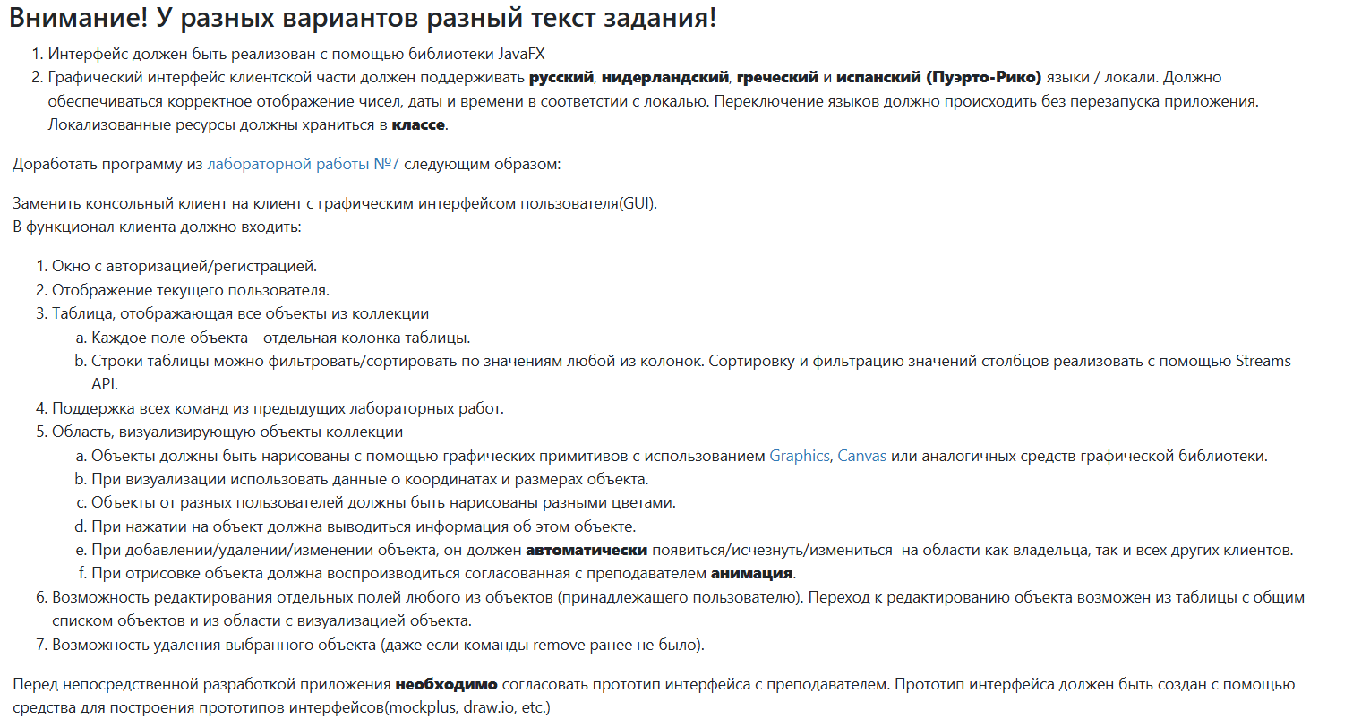

# Диаграмма классов

Диаграмма классов реализованной объектной модели:

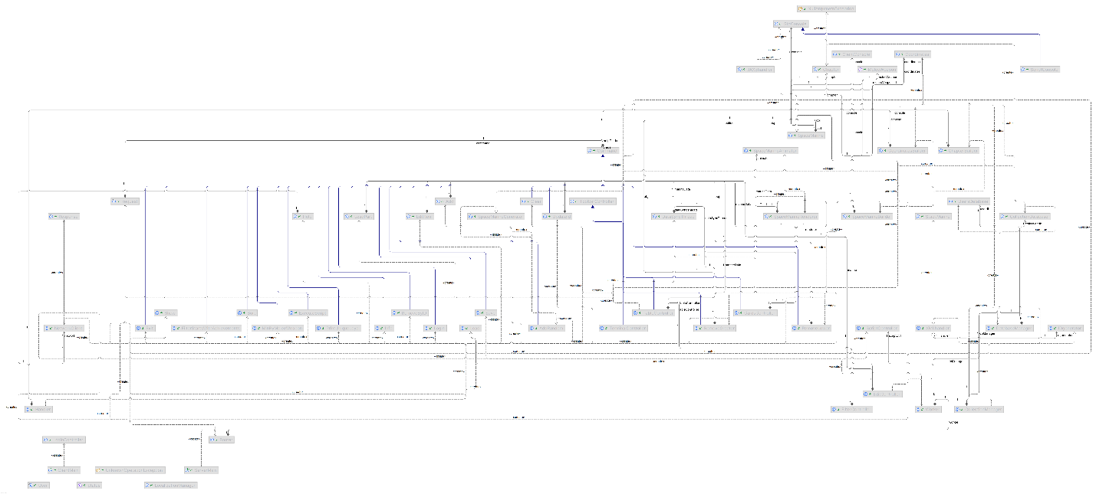

# Исходный код программы

Код доступен по ссылке на удаленный репозиторий GitHub:

[ITMO/Programming/Lab8 at main · Dmitrylesnoy/ITMO](https://github.com/Dmitrylesnoy/ITMO/tree/main/Programming/Lab8)

Скриншоты приложения

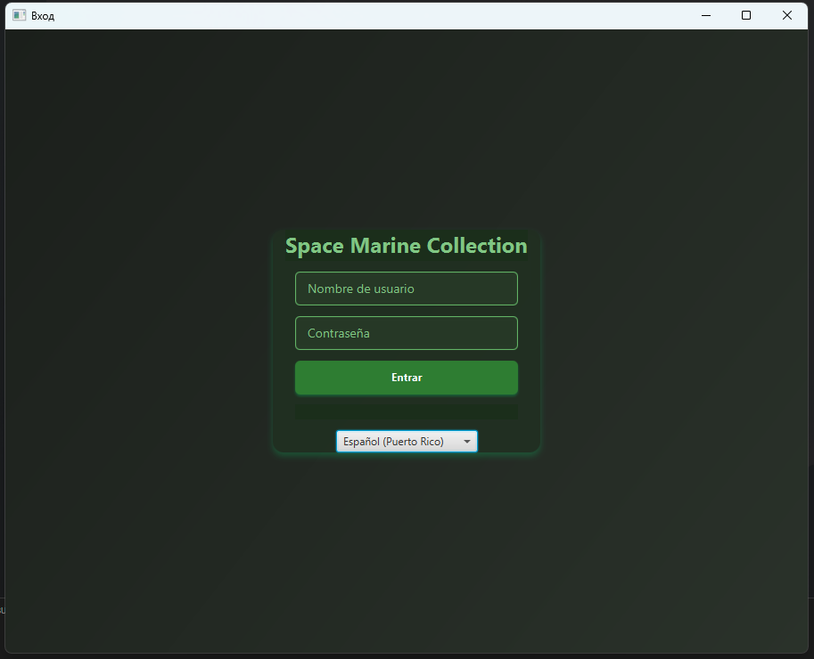 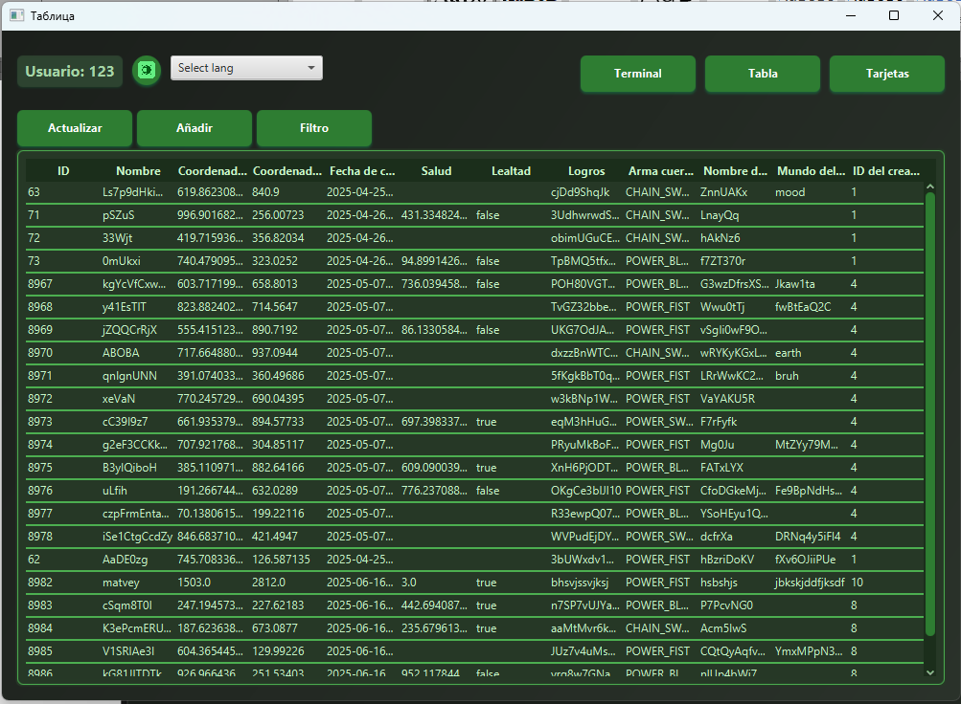 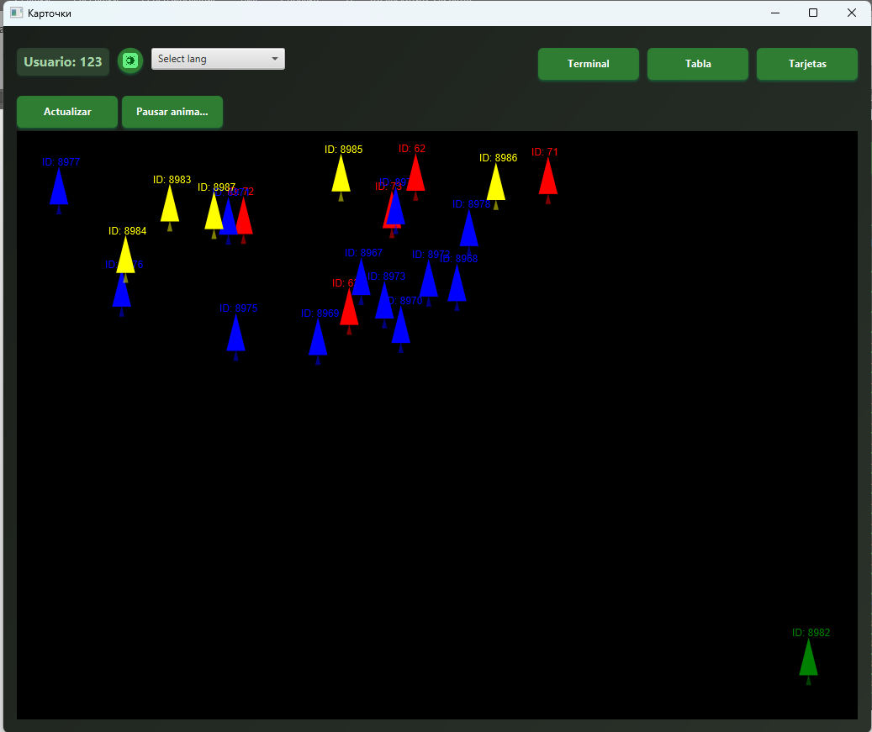 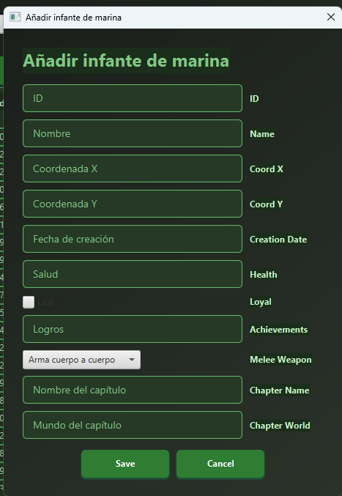

# Вывод

Проделав данную лабораторную работу №8я ознакомился с фреймфорком JavaFX. Изучил принципы работы и построения графических приложений Java. Написал свое приложение с несколькими окнами, таблицей и анимацией объектов.